班级：数大20-2  学号：2020305267  姓名：彭睿 | 实验课程：机器学习  实验名称：降维实验  实验时间：2023-3-23
实验内容 | 1、一般而言，如果降维算法能够消除许多维度并且不会丢失太多信息，那么就算是一个好的降维算法。进行衡量的方法之一是应用逆转然后测量重构误差。然而不是所有的降维算法都可以进行逆转换。还有一种选择，如果你将降维作为一个预处理过程，用在其他机器学习算法之前，如随机森林决策器，那么可以简单地通过测量第二个算法的性能来评估降维算法的好坏。如果降维没有损失太多信息，则第二个算法的性能和之前一样好。请使用MNIST dataset来完成上述观点的测试。  2、使用 t-SNE对 MNIST dataset进行降维，降维到2个维度上。
实验代码 | 由ipynb转化为html，已经在学习通中上交。
运行结果及分析 | - 第一个实验用随机森林算法与逻辑回归算法来实现降维前后的精确率与运行时间进行对比，就是算法的性能对比。  - 随机森林：i.不降维  、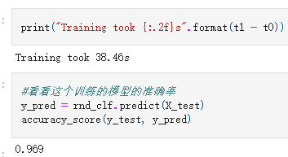  ii.降维  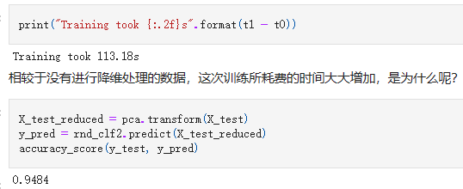  对于随机森林算法来说，维度的丰富性决定了最后决策的精确性，降低了维度使得测试的准确度降低，同时因为维度的降低，使得随机森林在进行分类的时候需要走过的路径更长，没有丰富的特征来判断分类，会使这个随机森林的生成时间更长。  - 逻辑回归：i.不降维  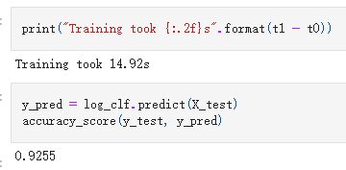  ii.降维  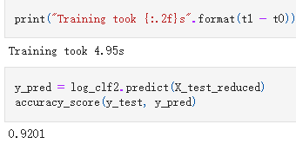  而对于逻辑回归算法，以少许精确度为代价，大幅增加了模型的训练效率，使他与原算法的误差不是很大，这样的降维是有意义的。  - 第二个实验制作到了将mnist数据集降维到2，没有做所给代码教学下面的绘图，因为绘制散点图函数的color传参出错，应该是我的plt包或pd包的版本与他的不一致，无法实现color传入一个category的功能。所以只进行时间上的研究。  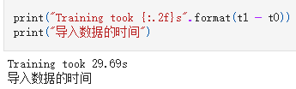  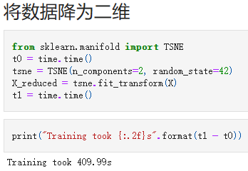  训练时间较长，接近八分钟的时间，其中cpu的占用率特别高，风扇特别响。  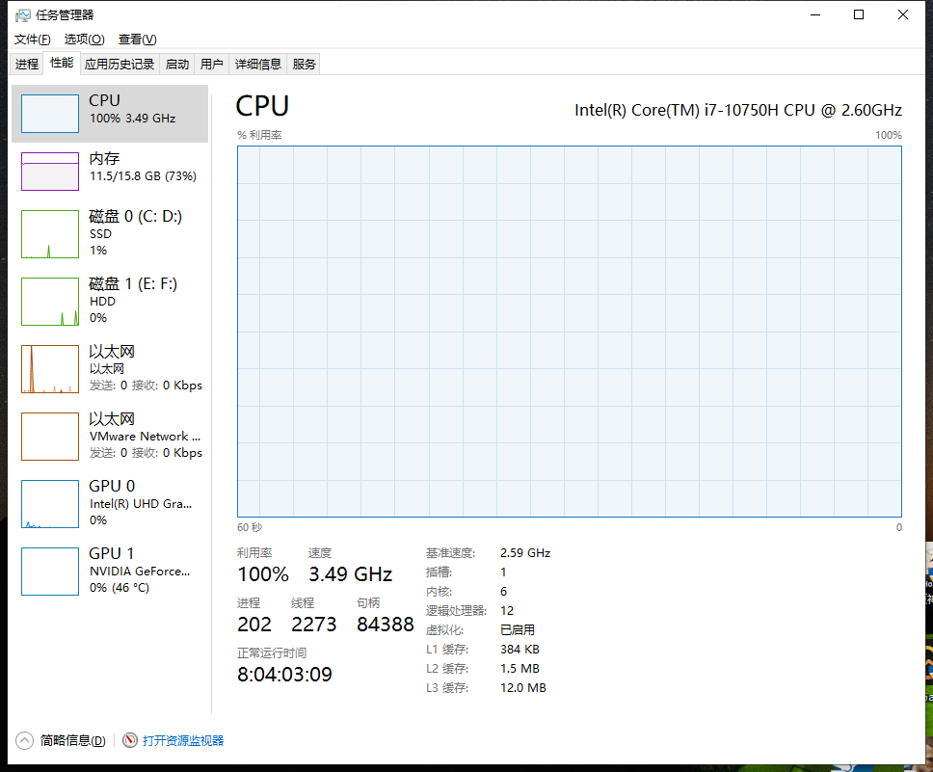
实验总结 | - 研究降维对算法性能的好坏判断，就要研究其时间复杂度和空间复杂度，在降维训练的过程中，C盘缓存数据集接近4个G，但仍处于可控范围之内，所以不把空间复杂度作为主要讨论依据，而是研究降维后对模型准确率与算法执行时间的影响。  - 可以看到，有的算法可以接受降维，以损失一点点的精确率来换取一倍多的训练速度。而有的模型需要的就是高纬度多属性的数据集进行训练，才能得到准确且高效的模型。  - CPU持续燃烧8分钟，真的很烫，风扇真的很吵。

